**گزارش پروژه ۳ درس شبکه**

آتیه آرمین(۸۱۰۱۹۷۶۴۸) – معین شیردل(۸۱۰۱۹۷۵۳۵)

در این پروژه اطلاعات ابتدایی شبکه در یک فایل به نام settings.h به شبکه داده شده است. تنظیماتی مانند تعداد روتر ها، تعداد کلاینت ها، اتصالات کلاینت ها به هر روتر و اتصالات بین روتر ها مشخص شده است و در هنگام شروع برنامه،‌ شبکه به کمک این اطلاعات ساخته می شود. تمام کلاینت ها و روتر ها در یک process شروع به اجرا شدن می کنند. در فایل settings.h، اطلاعات مربوط به unicast routing table برای هر روتر نیز قرار داده شده است. هر روتر در هنگام شروع، این جدول را ذخیره می کند و استفاده می کند و به کمک آن، multicast table خود را می سازد. همچنین تعدادی از کلاینت ها نیز به عنوان group server انتخاب شده اند. این کلاینت ها این قابلیت را دارند که یک multicast group بسازند (به کمک دستور set_multicast_ip) و به عنوان admin در آن فعالیت کنند. شکل کلی شبکه ی ابتدایی که در برنامه ساخته می شود، در شکل آورده شده است. این شبکه شامل ۷ روتر و ۱۵ کلاینت است که ۳ تا از این کلاینت ها (شماره های ۱،۷ و ۱۲) به عنوان group server تعیین شده اند.

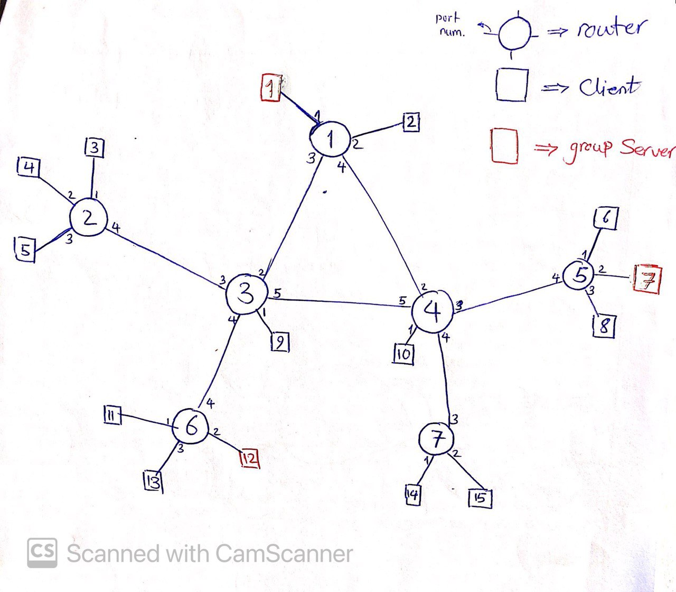

دستوراتی که در این پروژه پیاده سازی شده اند به ترتیب زیر هستند:‌

۱- دستور login:‌ به کمک این دستور، از طریق command line می توانیم وارد یکی از کلاینت ها شویم و دستور انجام کاری را به آن کلاینت دهیم. مثل ارسال فایل، عضویت در گروه و ... . به همین جهت در مقابل آن عدد کلاینت مورد نظر را وارد می کنیم و وارد آن می شویم.

۲- دستور logout:‌ با این دستور می توانیم از کلاینتی که در آن لاگین کرده ایم را تغییر دهیم و در ادامه در کلاینت دیگری لاگین کنیم.

۳- دستور set_multicast_ip: این دستور فقط برای کلاینت هایی که group server هستند قابل اجراست. به همین دلیل قبل از اجرا این موضوع چک می شود و در صورتی که کلاینتی که در آن لاگین کرده ایم یک group server نبود، این دستور اجرا نمیشود و خطا نمایش داده می شود. اگر مشکلی وجود نداشت، کلاینت مورد نظر packet هایی به شکل datagram ارسال می کند که باید در شبکه flood شوند تا این گروه به تمامی node های شبکه معرفی شود. نام گروه جدید (group multicast ip) به عنوان آرگومان این دستور باید وارد شود که به نوعی، نشانگر نام گروه جدید است. Group server مورد نظر در این packet، هم آدرس خودش و هم نام این گروه (multicast ip) را در روی بسته قرار می دهد. در هنگام flood شدن این packet در شبکه، الگوریتم RPF یا reverse path forwarding توسط روتر ها اجرا می شود. به این صورت که هنگامی که این packet به دست هر روتر می رسد، این روتر پورت ورودی این packet را با پورت ارتباطی خودش با group server سازنده این packet مقایسه می کند. (پورت خروجی را با lookup کردن در routing table به دست می آورد.) اگر این دو پورت مشابه بودند‌ یعنی این packet از پورت درستی وارد شده و قابلیت این را دارد که این گروه را به سایر پورت ها معرفی کند. پس همان packet ورودی را در سایر پورت های خودش flood می کند. به کمک این روش، در شبکه دور ایجاد نمی شود و یک packet که قصد آن معرفی گروه است، در شبکه سرگردان نمی شود. اتفاق دیگری که در این حالت رخ می دهد این است که روتر، گروه مربوطه را می شناسد. یعنی پس از رسیدن datagram معتبر، آن گروه را در multicast table خود وارد می کند و پورت ارتباطی خود با group server آن گروه را نیز به عنوان source port شناسایی می کند. نحوه کار multicast table در هر روتر، نحوه آپدیت شدن آن و استفاده از source port در انتها توضیح داده می شود.

در صورتی که پورت ورودی packet با پورت ارتباطی به group server همخوانی نداشت، آن packet توسط روتر drop می شود و در شبکه flood نمی شود چون باعث ایجاد دور می شود.

۴- دستور show_group: این دستور نیاز به آرگومانی ندارد. در اثر آن، گروه های موجود در شبکه توسط کلاینتی که در آن لاگین کرده ایم نمایش داده می شوند. هر کلاینت با رسیدن datagram مربوط به هر گروه، آدرس آن گروه را ذخیره می کند تا در صورت نیاز بعدا در آن عضو شود یا از عضویت آن خارج شود.

۵- دستور send: این دستور با ۲ آرگومان فراخوانی می‌شود. یکی اسم فایلی که باید ارسال شود و دیگری multicast ipگروه مد نظر. وقتی این دستور وارد می‌شود، در manager pipe کلاینتی که login کرده است نوشته می‌شود. کلاینت پس از دیدن این دستور، فایل را میخواند، packet هایی به شکل

Text 0/1 GROUP_PACKET multicast_ip می سازد و روی pipe متصل به router مینویسد. Router با دیدن این packet، ابتدا در multicast table به دنبال multicast_ip درون packet میگردد، هر سطری که multicast_ip مد نظر را داشته باشه، ستون status اش خوانده می شود. اگر status اش، enabled باشد، آنگاه router آن packet را به port ای که در آن سطر در جدول قرار دارد، میفرستد. اگر کلاینتی این packet را دریافت کند، حتما عضو گروه است و با توجه به اینکه آخر packet چه عددی باشد متوجه می‌شود تا کجا باید این packet ها را بگیرد و در فایلی بنویسد. اگر عدد آخر packet ۰ باشد یعنی هنوز فایل تمام نشده و باید packet های بعدی را هم دریافت کند و روی فایل بنویسد، اگر عدد آخر ۱ باشد، یعنی فایل تمام شده و دیگر packet ای برای این فایل ارسال نمی شود.

۶- دستور group_join :

این دستور نیاز به یک آرگومان دارد که نشان دهنده ی اسم (multicast ip)‌ یک گروه است. به واسطه ی این دستور، کلاینتی که در آن لاگین کرده ایم باید در گروهی که نام آن را وارد کرده ایم عضو شود و packet های مربوط به آن را دریافت کند. برای این کار، یک packet درست می کند که در آن ip خودش و multicast group ip را می گنجاند و با یک header مخصوص (REQUEST_JOIN_GROUP) آن را برای روتر خود می فرستد. روتر نیز در می یابد که اکنون اگر یک بسته مربوط به آن گروه به دستش رسید، از این به بعد باید آن را برای این کلاینت نیز forward کند. حال باید چک شود که آیا این روتر اصلا در multicast tree این گروه قرار داشته یا نه. به همین جهت باید چک کنیم که قبل از جوین شدن این کلاینت جدید، این روتر پورت دیگری هست که enabled باشد یا نه. اگر از قبل یکی از پورت های این روتر enable باشد یعنی این روتر قبلا در multicast tree بوده و نیازی نیست که به روتر پدر اطلاع رسانی ای انجام شود. فقط باید هر وقتی که یک packet متعلق به این گروه آمد، روتر آن را به پورت جدید هم ارسال کند.اگر از قبل هیچ پورتی enable نبود، همان packet ای که از سمت کلاینت (که جدیدا عضو گروه شده) ارسال شده است، به node پدر که یک روتر دیگر است ارسال می شود. برای این کار، از همان multicast table پورتی که در وضعیت source قرار دارد را پیدا می کنیم و درخواست را به روتر بالایی ارسال می کنیم. بدین صورت عملیات grafting در درخت انجام می گیرد و در صورت نیاز multicast tree مربوط به آن گروه دچار تغییراتی می شود.

۷- دستور leave_group :

این دستور نیز مشابه با دستور join_group عمل می کند. یک آرگومان نشان دهنده اسم گروه می گیرد و این بار کلاینتی که در آن لاگین کرده ایم به روتر خودش یک packet با header مخصوص (REQUEST_LEAVE_GROUP) ارسال می کند. حال باید روتر با دیدن این درخواست ابتدا پورت مربوطه را غیر فعال کند. به همین منظور، وضعیت آن پورت را برای گروه مد نظر در multicast table خودش به disabledتغییر می دهد. حال اگر دیگر هیچ پورت فعالی برای آن گروه وجود نداشته باشد، روتز باید برای node پدر خود در درخت یک prune message ارسال کند تا دیگر packet های مرتبط با این گروه به آن ارسال نشوند و خود را از multicast tree آن گروه حذف کند. به همین منظور همان packet ارسالی از سمت کلاینت را به node پدر (که روی source port قرار دارد که می توان آن را از multicast table یافت) فوروارد می کند. به این صورت عملیات pruning انجام می گیرد.

نحوه کار multicast table در هر روتر:

این جدول از تعدادی سطر تشکیل شده که هر سطر شامل تعدادی سطر است. در هر سطر ۳ مقدار نوشته شده است. یکی group ip، دیگری port و دیگری یک مقدار status است. این سطر وضعیت port برای گروه group ip را مشخص می کند. مقدار status می تواند مقادیر زیر را داشته باشد.

الف) disabled: که به این معنی است که گروه با نام group ip روی این پورت هیچ عضوی ندارد و نیازی نیست که packet های مربوط به این گروه به این پورت ارسال شوند.

ب)‌ enabled:‌ که به این معنی است که حداقل یک عضو از group ip روی این پورت موجود است و packet های این گروه را باید به این پورت ارسال کنیم.

ج)‌ source: که به این معنی است که port همان پورتی است که گروه با نام group ip از طریق آن پورت به این روتر معرفی شده است. به عبارتی در multicast tree ساخته شده برای این گروه، این پورت راه ارتباطی با node پدر در درخت است. یعنی اگر اطلاعاتی شامل اطلاعات pruning یا grafting نیاز است که به سمت ریشه درخت ارسال شود، باید از طریق این پورت ارسال انجام گیرد.